Choix du train et du test au hasard

Résultats sur les fenêtres:
Erreur de prédiction sur train : 0.13814369411
Erreur de prédiction sur test : 0.17376490630307

Un peu moins bien sur le train, beaucoup mieux sur le test

Résultats sur les séquences :
Erreurs sur le train : 6,0 %
Erreurs sur le test : 8,3 %

On est beaucoup mieux sur le test => Remplacement du mode de séparation train/test

Ajout de coeficients DFT

Globalement plus on rajoute de DFT plus les résqultats sont bons
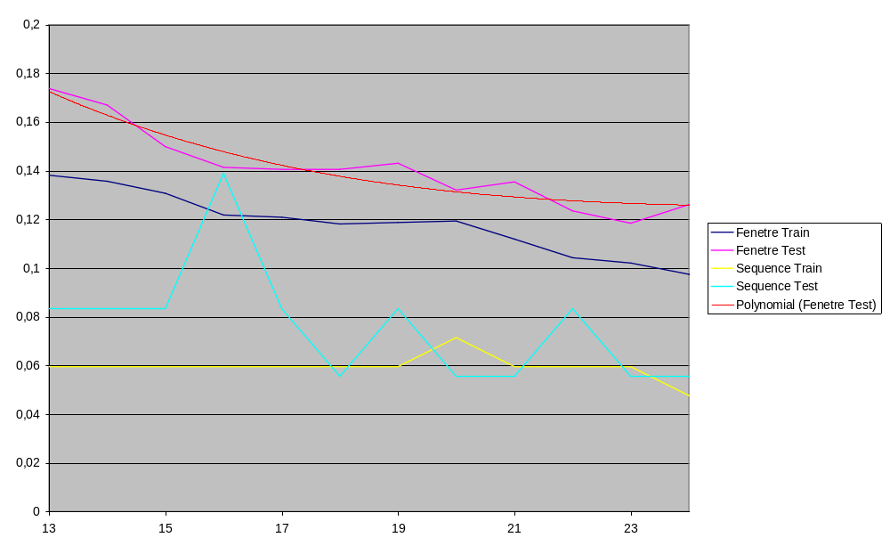
Cependant, la progression n’est pas transcendante. Il ne sert à rien d’aller au-dela de 24 coefficient, on obtient alors un warning « vecteurs colinéraires » et on ne gagne plus en prédiction.

Sur l’importance des coefficients :
Nous avons ci-dessous la somme des valeurs absolues des poids sur les 5 locuteurs et sur le DCT, DCT’ et DCT’’
On a donc 13 sommes quand il y a 13 coefficients DCT et 24 sommes pour 24 coefficients DCT
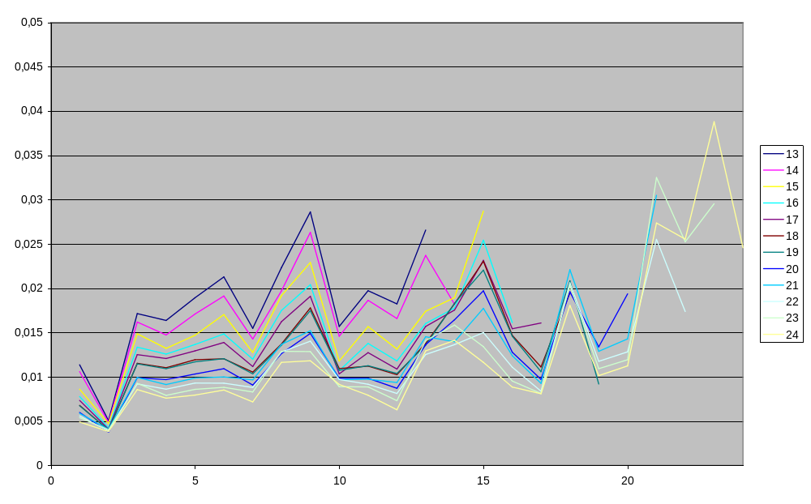
Les nouveaux coefficients ne sont jamais peu important. Et l’importance des premiers coefficients diminue régulièrement : globalement on garde donc une influence relative des premiers coefficients qui reste la même :Rapport des l’importance de chacun 13 premiers coefficients (comme calculés précédemment) sur le poids des 13 premiers coefficients
